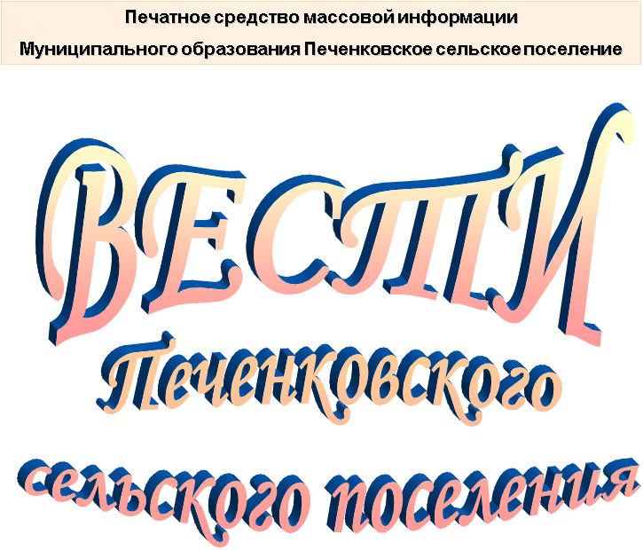

№14(163)

Пятница 20 октября 2023 года

Распространяется бесплатно

СОВЕТ ДЕПУТАТОВ
ПЕЧЕНКОВСКОГО СЕЛЬСКОГО ПОСЕЛЕНИЯ

РЕШЕНИЕ

от 28.07.2023 г. № 23

О внесении изменений в решение Совета депутатов Печенковского сельского поселения от 27.06.2019 №11 "Об установлении размера должностного оклада Главы муниципального образования Печенковское сельское поселение, а также размеров ежемесячных и иных дополнительных выплат и порядка их осуществления"
В соответствии с постановлением Администрации Смоленской области от 14.07.2023 №395 «О внесении изменений в постановление Администрации Смоленской области от 08.10.2014 №691» Совет депутатов Печенковского сельского поселения

РЕШИЛ:
1. Внести в решение Совета депутатов Печенковского сельского поселения от 27.06.2019 №11 "Об установлении размера должностного оклада Главы муниципального образования Печенковское сельское поселение, а также размеров ежемесячных и иных дополнительных выплат и порядка их осуществления" следующие изменения:
в Приложении №1 таблицу "Размер должностного оклада Главы муниципального образования Печенковское сельское поселение" изложить в новой редакции:

Наименование должности | Размер должностного оклада в соответствии с группой по оплате труда
Глава муниципального образования Печенковское сельское поселение | 8759

2. Настоящее решение вступает в силу со дня его подписания Главой муниципального образования Печенковское сельское поселение и подлежит опубликованию в печатном средстве массовой информации муниципального образования Печенковское сельское поселение «Вести Печенковского сельского поселения», а также размещению на официальном сайте муниципального образования Печенковское сельское поселение в информационно-телекоммуникационной сети «Интернет» и распространяется на правоотношения, возникшие с 01 июля 2023 года.

Глава муниципального образования
Печенковское сельское поселение Р.Н.Свисто

СОВЕТ ДЕПУТАТОВ
ПЕЧЕНКОВСКОГО СЕЛЬСКОГО ПОСЕЛЕНИЯ

РЕШЕНИЕ

от 28.07.2023 г. № 24

О внесении изменений в решение Совета депутатов Печенковского сельского поселения от 13.01.2020 № 1"О размерах должностных окладов, дополнительных выплат муниципальных служащих в муниципальном образовании Печенковское сельское поселение и порядке их осуществления"

В соответствии с постановлением Администрации Смоленской области от 14.07.2023 №395 «О внесении изменений в постановление Администрации Смоленской области от 08.10.2014 №691» ,Совет депутатов Печенковского сельского поселения

РЕШИЛ:
1. Внести в решение Совета депутатов Печенковского сельского поселения от 13.01.2020 №1 "О размерах должностных окладов, дополнительных выплат муниципальных служащих в муниципальном образовании Печенковское сельское поселение и порядке их осуществления" следующие изменения:
Приложение №1 изложить в новой редакции:

Приложение №1
к решению Совета депутатов
Печенковского сельского поселения
от 13.01.2020 г. № 1

Размеры
должностных окладов муниципальных служащих в муниципальном образовании Печенковское сельское поселение
Должностные оклады муниципальных служащих в муниципальном образовании Печенковское сельское поселение устанавливаются в соответствии с группами по оплате труда, установленными в Приложении №2 к постановлению Администрации Смоленской области от 08.10.2014 №691 «Об установлении нормативов формирования расходов на оплату труда депутатов, выборных должностных лиц местного самоуправления, осуществляющих свои полномочия на постоянной основе, муниципальных служащих» (актуальная редакция), в процентах от базовой суммы, установленной ч.11 ст.8 закона Смоленской области от 03.05.2005 №29-з «О государственных должностях Смоленской области и о государственной гражданской службе Смоленской области» (далее также – базовая сумма) в следующих размерах:

Наименование должности | Размер должностного оклада в соответствии с группой по оплате труда
Главный специалист | 4314
Ведущий специалист | 3896
Специалист I категории | 3466

2. Настоящее решение вступает в силу со дня его подписания Главой муниципального образования Печенковское сельское поселение и подлежит опубликованию в печатном средстве массовой информации муниципального образования Печенковское сельское поселение «Вести Печенковского сельского поселения», а также размещению на официальном сайте муниципального образования Печенковское сельское поселение в информационно-телекоммуникационной сети «Интернет» и распространяется на правоотношения, возникшие с 01 июля 2023 года

Глава муниципального образования
Печенковское сельское поселение Р.Н.Свисто

Печатное средство массовой информации «Вести Печенковского сельского поселения» №14(163) 20 октября 2023 года.  Тираж 10 экз. Распространяется бесплатно | Учредители:  Совет депутатов Печенковского сельского поселения, Администрация Печенковского сельского поселения | Наш адрес:  216286 Смоленская область Велижский район  д. Печенки  Телефон- 8(48132)2-53-47;  Факс- 8(48132)2-53-47  E-mail: pechenki@rambler.ru
Номер подготовили: Свисто Р.Н., Захарова А.Н.

